

|  |  |  |  |  |
| --- | --- | --- | --- | --- |
| ***Estudante:*** | | | | |
| ***Turma: 2ª série*** | ***Turno: integral*** | ***Data de Aplicação: 08/04/2022*** | | ***1º Bimestre*** |
| ***Prof(a). Marta Geraldini*** | | | ***Nota Final:*** | |
| ***INÍCIO: TÉRMINO:*** | | | | |
| ***PROVA 2ª CHAMADA DE LÍNGUA PORTUGUESA*** | | | | |
| ***INSTRUÇÕES GERAIS***  1. Confira atentamente a construção da prova. Qualquer falha de impressão ou falta de folhas deve ser comunicada ao professor no prazo máximo de **15 (quinze) minutos.**  2. Inicie a prova identificando todas as páginas com seu **nome e turma.**  3. Resolva as questões nos locais correspondentes usando caneta com tinta azul ou preta. Responda a lápis somente quando determinado.  4. Utilize somente o material autorizado. É proibido o uso de qualquer tipo de corretivo; de aparelho celular.  5. Esta prova é individual. Ao término do tempo, levante o braço e aguarde o fiscal recolher a prova.  6. A posse e/ou uso de meios ilícitos para a execução da prova é(são) considerado(s) falta disciplinar grave, acarretando a atribuição de **grau ZERO.**  7. As questões indicadas com **\***são questões de desafio e correspondem a um ponto adicional.  8. Esta prova vale de **0 a 10 (dez)**  **9. Em provas de exatas é obrigatório apresentação do cálculo, para validação da questão. Caso não conste será anulada.** | | | | |

As questões 01 a 03 baseiam-se no texto abaixo:

**Dicas preciosas para uma pele saudável**

Cinco atitudes que são verdadeiros pecados quando o assunto é pele e adolescência:

a) Nunca apertar ou manipular cravos e espinhas, isso pode aumentar a infecção no local e favorecer a formação de cicatrizes ou manchas.

b) Jamais tomar sol sem proteção, as lesões inflamadas podem se transformar em manchas difíceis de tratar e eliminar.

c) Não usar maquiagem em excesso ou dormir sem lavar o rosto, esse hábito deixa os poros “tampados” e contribui para a formação ou piora dos cravos e espinhas.

d) Jamais fazer limpeza de pele com alguém que não seja um profissional habilitado (a melhor opção são as esteticistas de clínicas dermatológicas, pois são orientadas por médicos), já que a manipulação incorreta da pele aumenta as infecções e a formação de manchas e cicatrizes.

e) Ainda não há nada comprovado, mas o melhor é reduzir o consumo de alimentos com alto índice glicêmico, como doces, chocolates, pães, biscoitos, bolachas recheadas, macarrão e arroz branco. Eles disparam a insulina, que, por sua vez, estimula o hormônio cortisol que tem ligação direta com as glândulas sebáceas.

LEAL, Isabela. *Pele jovem e adolescente exige cuidados específicos*. In: UOL Mulher.

Disponível em: <http://mulher.uol.com.br/noticias/redacao/2010/07/29/

pele-jovem-e-adolescente-exige-cuidados-especificos.htm>. Acesso em: 10 jan. 2015.

**01.** (0,5) Observe: “Nunca apertar ou manipular cravos e espinhas, isso pode aumentar a infecção no local e favorecer a formação de cicatrizes ou manchas.”.

I. O período é composto, sendo que a segunda oração indica uma alternativa em relação à primeira.

II. O período é simples.

III. O período é composto por quatro orações.

Assinale a alternativa em que se faz um comentário correto sobre as afirmações acima.

a) Apenas I é correta.

b) I e II são corretas.

c) I e III são corretas.

d) Todas as alternativas estão corretas.

**02.** (0,5) Leia: “Eles disparam a insulina, que, por sua vez, estimula o hormônio cortisol que tem ligação direta com as glândulas sebáceas.”. Nesse trecho:

a) “Eles” é o sujeito do verbo “estimular”.

b) o período é composto de duas orações.

c) o verbo “disparar” não tem sujeito determinado no período.

d) “que tem ligação direta com as glândulas sebáceas” é uma oração.

**03.** (0,5) Leia: “Não usar maquiagem em excesso ou dormir sem lavar o rosto, esse hábito deixa os poros ‘tampados’ e contribui para a formação ou piora dos cravos e espinhas.”. Pode-se afirmar que

a) a oração “Não usar maquiagem em excesso” apresenta sujeito composto.

b) o verbo “usar” apresenta-se como impessoal e por isso a oração é sem sujeito.

c) a oração “esse hábito deixa os poros ‘tampados’” tem como sujeito “poros tampados”.

d) Há neste período um exemplo de sujeito simples.

**04.** (0,5) Leia a tirinha:

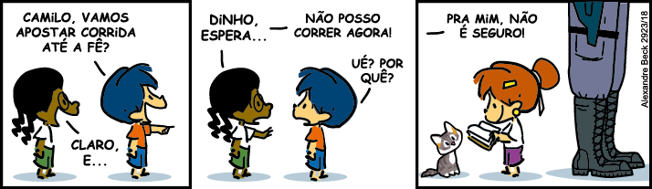

Assinale a alternativa que contém uma afirmação correta sobre as falas das personagens:

a) No primeiro quadrinho, o sujeito de “vamos” é indeterminado.

b) No segundo quadrinho, as falas contêm períodos compostos por duas orações.

c) No segundo quadrinho, apenas a fala do menino contém sujeito indeterminado.

d) No terceiro quadrinho, o período é simples.

**05.** (0,5) Grife o sujeito das orações a seguir:

1. Vivendo sozinho o ancião, (b) sua saúde se tornará precária.

(c) Sobre esse assunto falo eu!

(d) Os meninos estudaram muito para a prova de Matemática.

**06.** (0,5) Observe a(s) oração(ões) do exercício anterior que apresenta(m) o sujeito após o verbo. Reescreva-a(s), posicionando o sujeito na ordem direta.

__________________________________________________________________________________

__________________________________________________________________________________

__________________________________________________________________________________

**07.** (0,5) Complete as lacunas com sujeitos conforme o solicitado:

a) Foram perdidos __________________________ da mochila do aluno do 2° ano. **(sujeito simples)**

b) Naquele domingo, ______________________________ comemoramos nosso 1° aniversário juntos.

**(sujeito composto)**

**08.** (0,5) Leia a manchete a seguir:

GUERRA NA UCRÂNIA: Zelensky visita Bucha após massacre e acusa Rússia de genocídio; Ucrânia diz ter encontrado mais de 400 corpos de civis na região.

https://g1.globo.com/mundo/ao-vivo/guerra-ucrania-russia-putin-invasao.ghtml

Sobre o sujeito da oração grifada, é correto afirmar que:

a) não está explícito, mas é representado pelo “e”.

b) é simples, porque o verbo está no singular.

c) é desinencial, porque o sujeito está explícito em outra oração do período.

d) é indeterminado, porque não é possível identificar o ser de quem se fala.

As questões de 09 a 12 baseiam-se no texto a seguir:

**Por que a abelha morre ao picar uma pessoa?**

Por Marcelo Duarte

As espécies nativas ou brasileiras, como jataí, mandaçaia e arapuá, não possuem ferrão e, portanto, não oferecem perigo. Já as europeias, que posteriormente foram cruzadas com as africanas e hoje recebem o nome de “africanizadas”, são muito perigosas! Algumas delas têm um ferrão com veneno muito poderoso.

Quando se sente ameaçada por um animal ou por uma pessoa, a abelha ataca, introduzindo uma parte do ferrão, chamado de estilete, no corpo da vítima. O ferrão é rígido e tem pontas que se parecem com pequenas serras. Ao sair voando, uma parte do corpo da abelha, o abdome, se rompe e parte de seu intestino fica preso no ferrão. Mesmo separado da abelha, o ferrão continua bombeando veneno.

A abelha ainda vive por 10 ou 15 minutos depois desse ataque suicida.

https://www.guiadoscuriosos.com.br/animais/por-que-a-abelha-morre-ao-picar-uma-pessoa/

**09.** (0,5) Na oração “As espécies nativas ou brasileiras (...) não possuem ferrão”, indique o sujeito e seu núcleo.

__________________________________________________________________________________

**10.** (0,5) Qual é o sujeito do verbo “foram” na 2ª linha? Qual é a sua classificação?

__________________________________________________________________________________

**11.** (0,5) Copie do texto acima um exemplo de oração com sujeito desinencial (oculto ou elíptico).

__________________________________________________________________________________

**12.** (0,5) O sujeito da oração “... uma parte do corpo da abelha, o abdome, se rompe...” é:

a) simples.

b) composto.

c) desinencial.

d) indeterminado.

**13.** (0,5) Em “Chovia torrencialmente durante a aplicação da prova.” classifique o sujeito. Justifique sua resposta.

__________________________________________________________________________________

**14.** (0,5) Classifique o sujeito dos verbos destacados em “**Há** dias que mamãe não me **faz** essa pergunta”. Justifique sua classificação.

Há _______________________________________________________________________________

__________________________________________________________________________________

Faz _______________________________________________________________________________

__________________________________________________________________________________

Leia a tirinha abaixo e responda o que é solicitado nas questões 15 a 17:

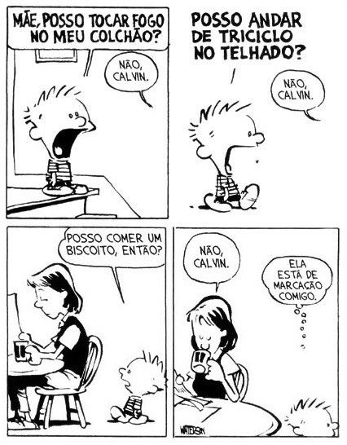 

**15.** (0,5) Na tirinha, as três primeiras falas de Calvin apresentam o mesmo tipo de sujeito. Qual é a classificação desses sujeitos?

__________________________________________________________________________________

**16.** (0,5) Transforme as três respostas da mãe de Calvin em orações com verbos que mantenham o sentido da tirinha.

1a._______________________________________________________________________________

2a. _______________________________________________________________________________

3a. _______________________________________________________________________________

**17.** (0,5) Qual é a classificação do sujeito da oração que está no pensamento do Calvin no último quadrinho?

a) Simples.

b) Composto.

c) Oculto.

d) Indeterminado.

Leia a tirinha abaixo e responda o que é solicitado nas questões 18 a 20:



**18.** (0,5) Qual é a classificação dos sujeitos das três orações do 1° quadrinho?

__________________________________________________________________________________

**19.** (0,5) No 2° quadrinho da tirinha há um sujeito implícito. Qual é ele? Classifique-o.

__________________________________________________________________________________

**20.** (0,5) Qual é o sujeito da oração “Comigo ninguém pode”?

__________________________________________________________________________________

Por menor que seja o seu tempo de estudo, estude!

Não tenha medo de crescer lentamente, tenha medo apenas de ficar parado!

(Provérbio Chinês)

**BOA PROVA!**